附件1
省级继续医学教育管理系统
操作指南（2021版)

一、继续医学教育管理系统登录
项目申办机构登录陕西省省级全民健康信息平台-继续医学教育管理系统（网址:http://kjpt.91huayi.com，以下简称系统），如下图所示。

输入用户名、密码点击登录，首次登录需要填写机构负责人相关信息，以保证系统安全性，如下图所示。
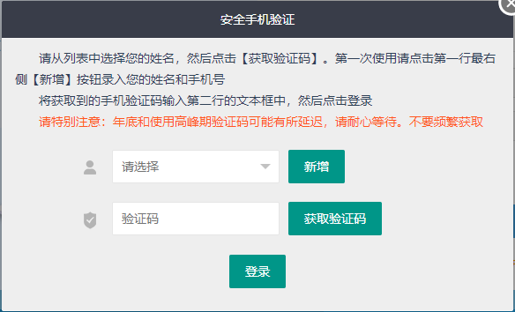
点击新增按钮，输入真实姓名以及手机号码，点击确认，弹出确认信息，点击确定按钮，如下图所示。
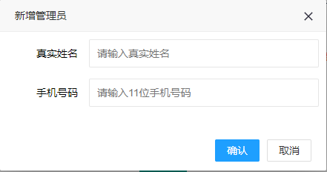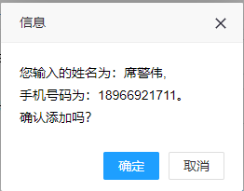
管理员信息添加完成后，提示添加成功信息，点击选择框，选择需要登录的管理员，获取手机验证码完成登录，如下图所示。
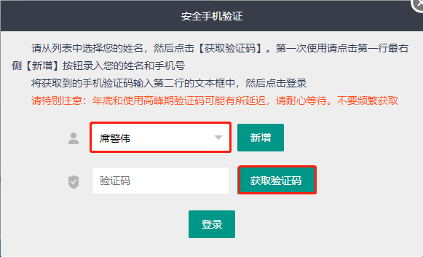
二、项目举办前登记（须在举办前一周进行）
系统登录成功后，进入省级项目申报功能模块完成项目举办前的登记，点击省级项目申报，如下图所示。
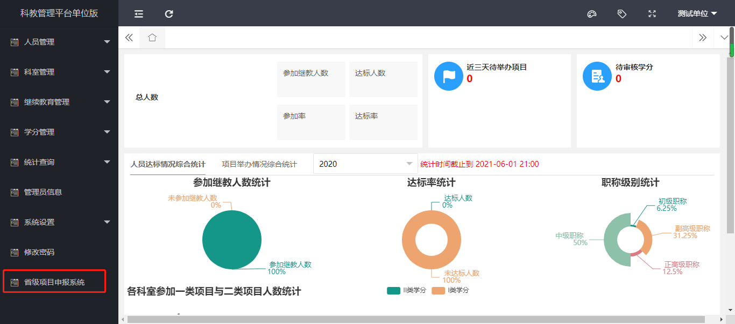
点击项目举办前登记，弹出项目举办前登记对话框，通过筛选检索功能检索到需要进行登记的项目，点击项目信息末尾的“第一期未登记”按钮（多期举办的项目，申报当期举办的项目即可），如下图所示。
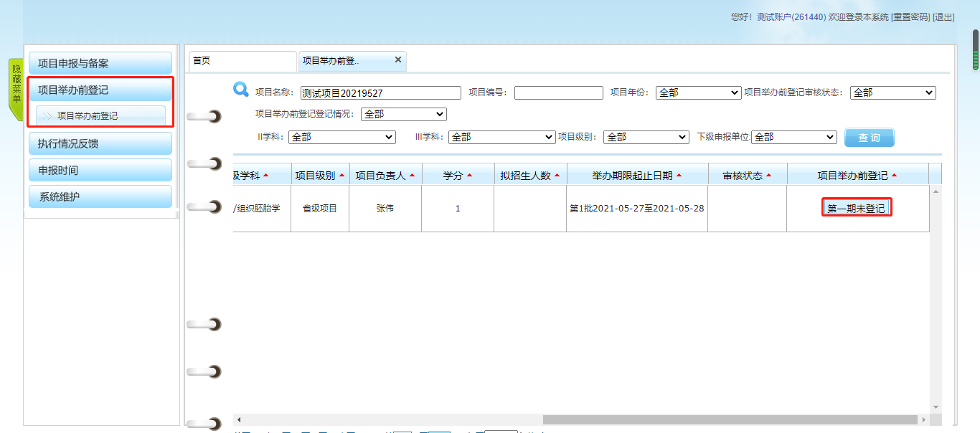
弹出项目举办前登记对话框，填写项目举办相关资料，上传会议通知以及会议日程（JPG格式），项目为线上举办或部分线上举办的，还需同时提交《省级继续医学教育项目线上学员授予学分监管说明》（具体见附件2）。信息填报完毕点击保存并上报，如下图所示。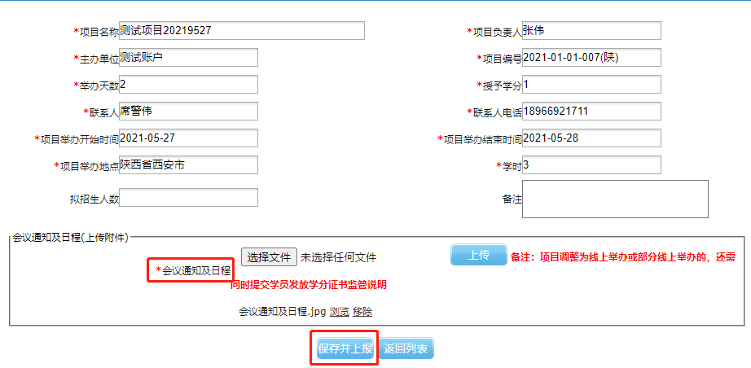
项目举办前的登记上报完成后，等待陕西省继续医学教育委员会审批，审批通过后可举办项目。
三、项目举办
项目举办前登记审批通过后，待开展的项目会导入到继续医学教育管理系统中“继续教育管理”模块中的“继教活动-项目管理”菜单中，点击“继教活动-项目管理”菜单，会显示已经批准的项目（如项目较多，可通过检索筛选功能查找特定的项目），如下图所示。
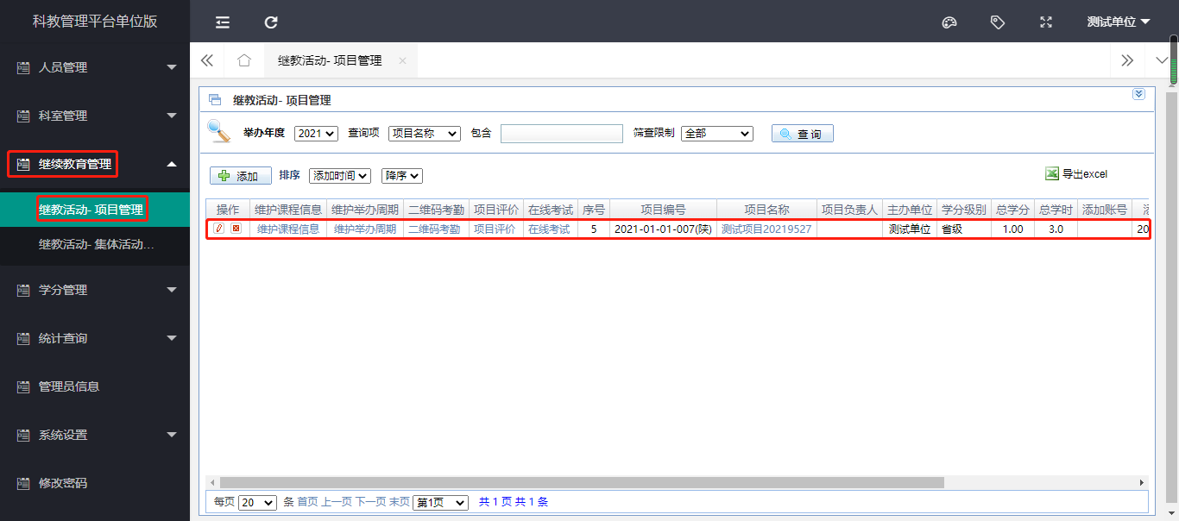
点击二维码考勤，选择微信二维码考勤，如下图所示。
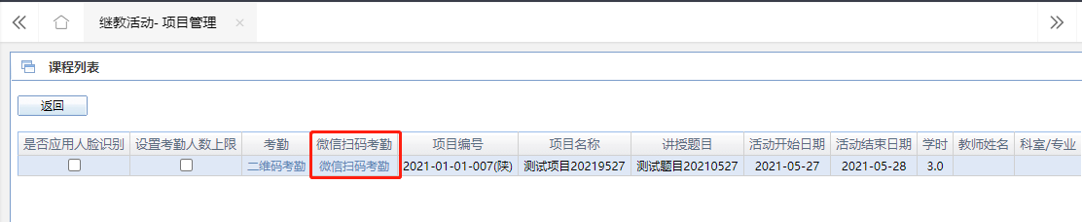
弹出微信考勤二维码，参会人员可以通过扫描微信二维码进行签到（微信二维码最长更新频率为10分钟，10分钟后会更新二维码），如下图所示。
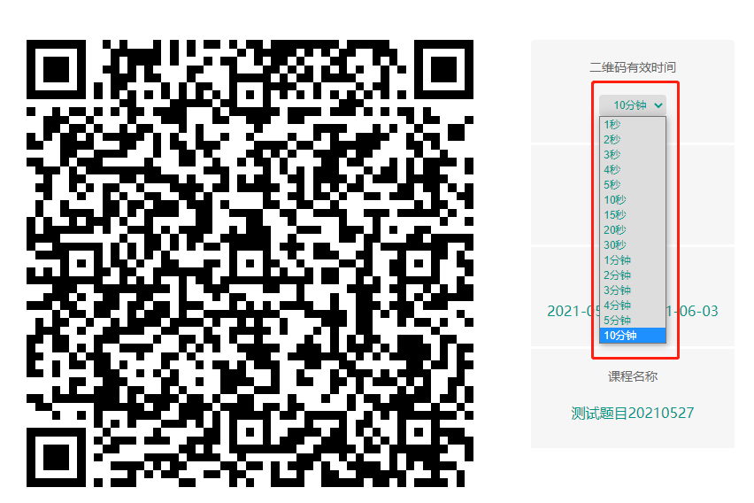
专业技术人员参加省级继续医学教育项目，参加者使用微信扫描考勤二维码，如实填写相关信息（姓名、身份证号码、手机号码、职称、单位）。按时完成扫码考勤并符合项目主办单位要求的学员可授予学分。
项目主办单位根据考勤信息在学分管理-项目参加者授分功能模块给参加本项目的学员上传考勤记录。进入学分管理模块中的项目参加者授分，查询到需要授分的项目，点击授分，如下图所示。
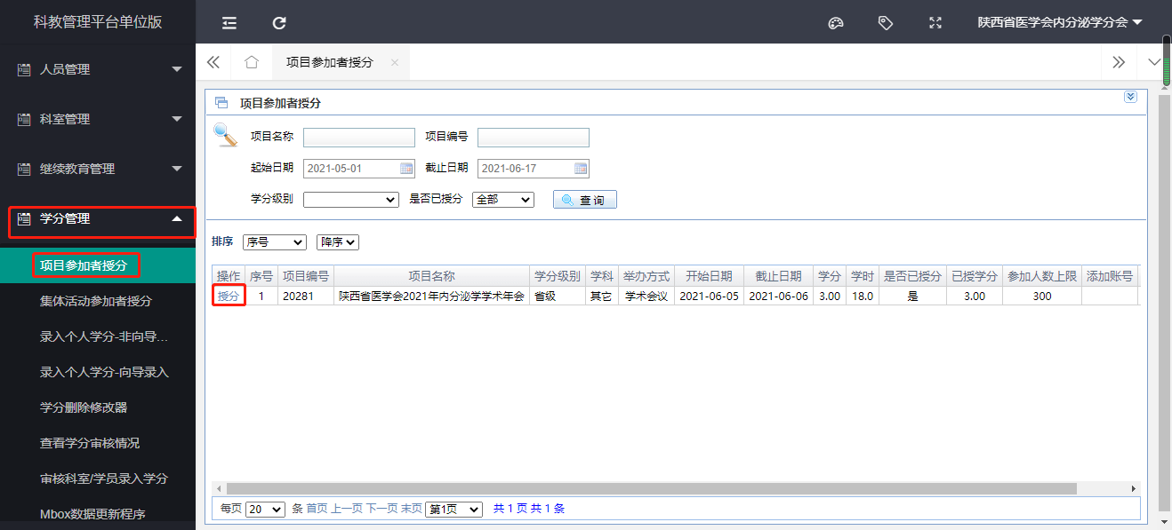
选择授分方式为根据会场考勤授分（请勿选择手工录入学分，手工录入学分为非有效学分），点击下一步，如下图所示。
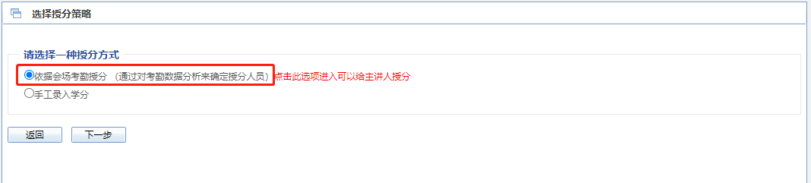
点击参与扫码考勤课程的考勤分析，如下图所示。
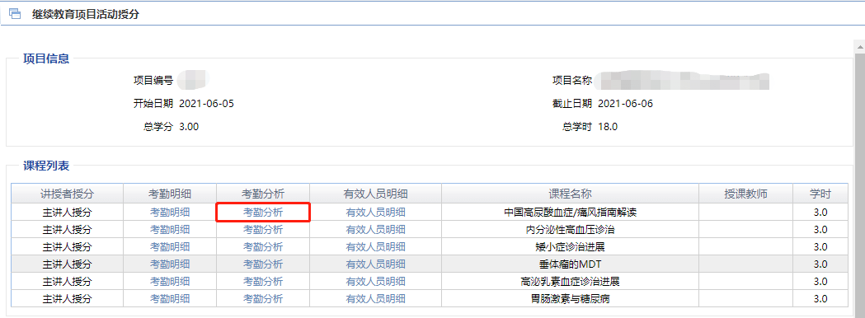 勾选任一刷卡周期，时间自动显示（默认为刷卡开始时间到刷卡结束时间），点击考勤分析，会查询出参与本次项目考勤的人员，点击确定按钮，完成考勤分析。如下图所示。
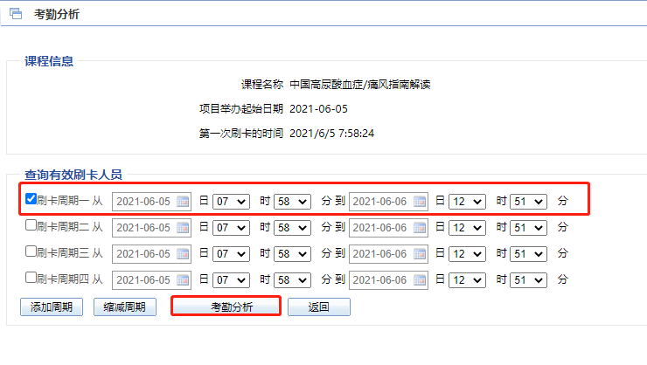
考勤分析完成后，点击返回按钮，点击有效人员明细可查看考勤详细信息。点击筛选授分人员，确认考勤人员信息，选择活动日期（活动日期的最后一天），点击授分，如下图所示。
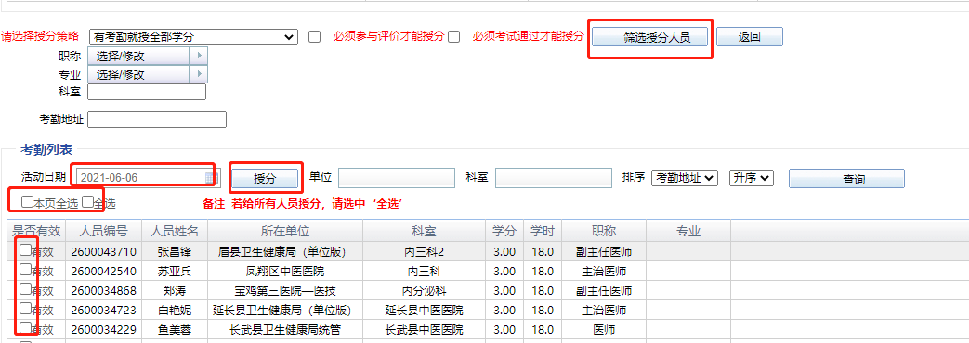
四、执行情况反馈（须在项目举办后两周内完成）
返回项目申报菜单，如下图所示。
点击执行情况反馈，如下图所示。
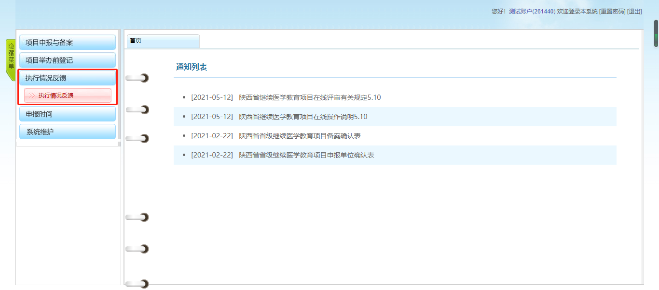
通过检索功能查询到需要进行执行情况反馈的项目，在搜索出来的项目信息中点击反馈管理，如下图所示。

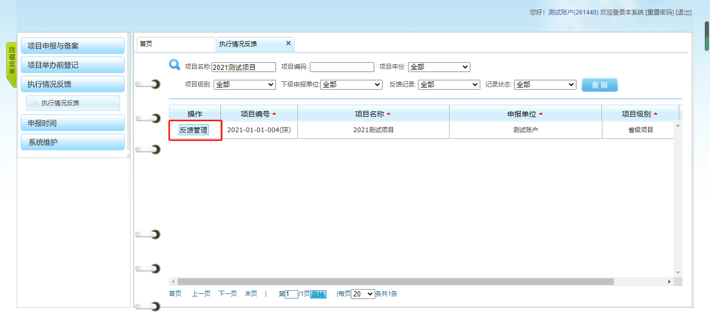

在弹出的反馈记录管理对话框中，点击新建按钮，建立反馈记录，如下图所示。

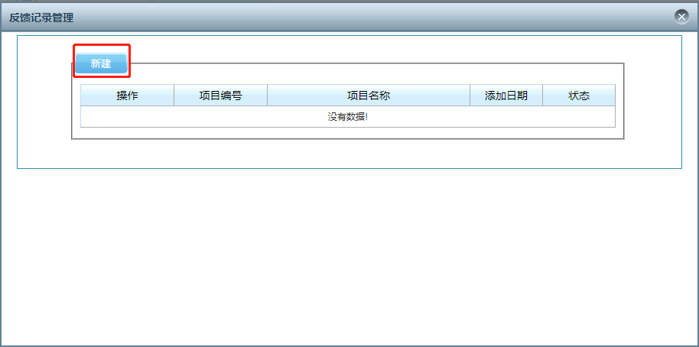

在弹出页面中如实上报第1-5页项目相关内容，带*号的内容为必填项，如下图所示。
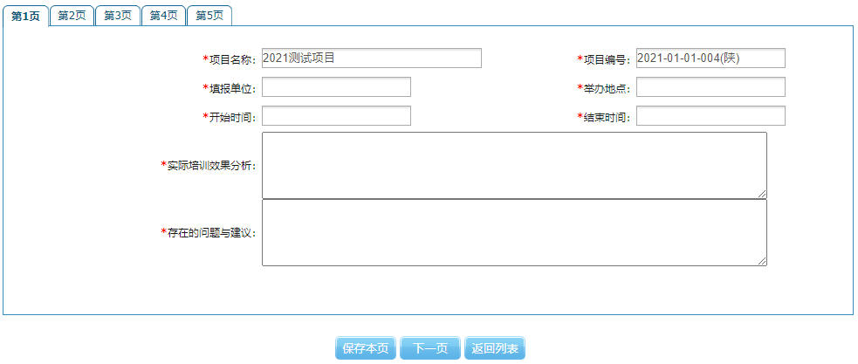
上传日程、会议通知及会议照片等相关信息，格式为JPG图片，如下图所示。
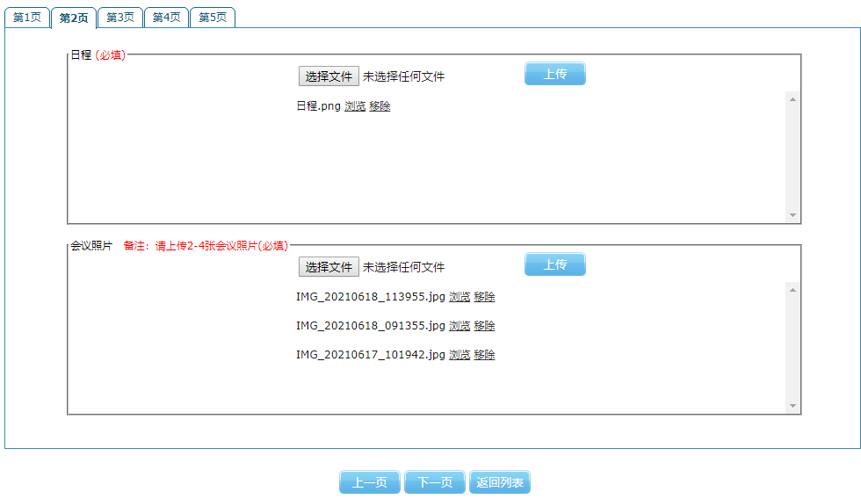
学员须全部扫码考勤，无需上传签到册，如会议有试题，请上传，如下图所示。
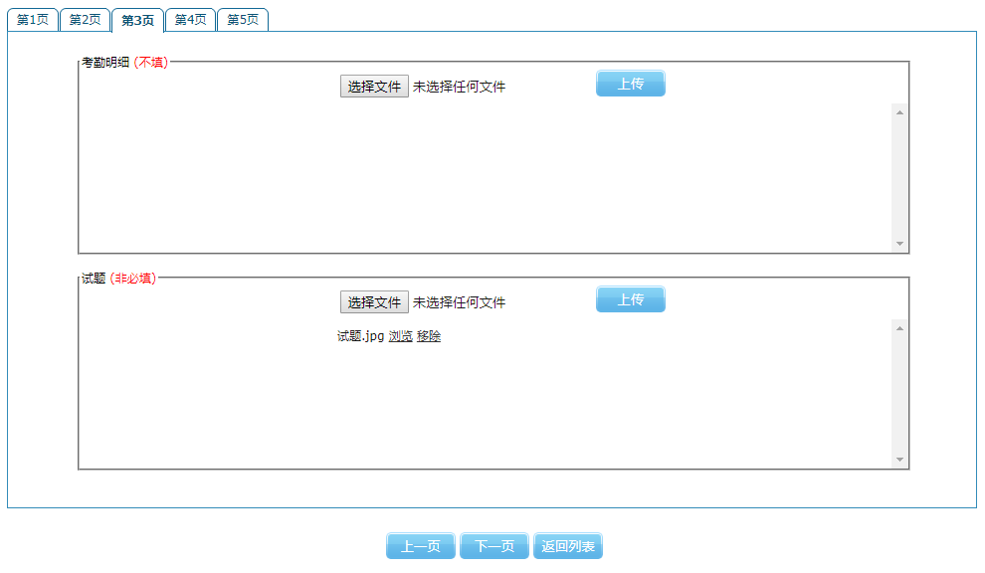
确认参与此项目考勤记录，点击导入，会自动导入此次考勤人员，如下图所示。
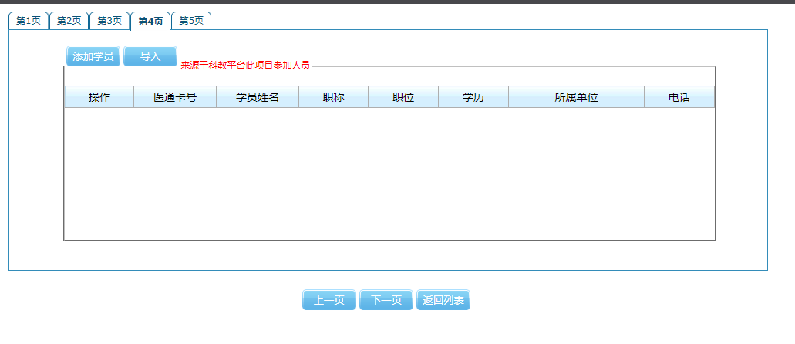
如项目有相关教材信息，请如实上报，如下图所示。
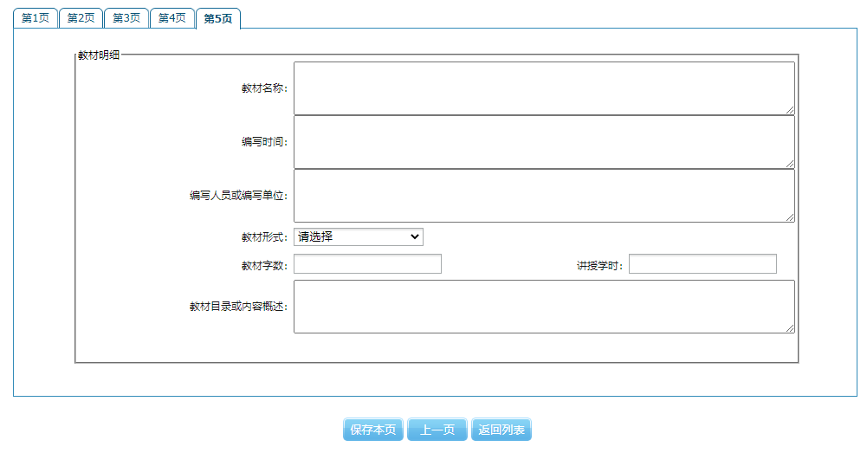
项目信息填报完毕之后，点击保存本页，保存成功后，点击返回列表，会返回反馈记录管理对话框，如项目信息填报完毕，点击提交按钮（提交前可以进行修改和删除，提交后不能进行相关操作），等待审批，如下图所示。
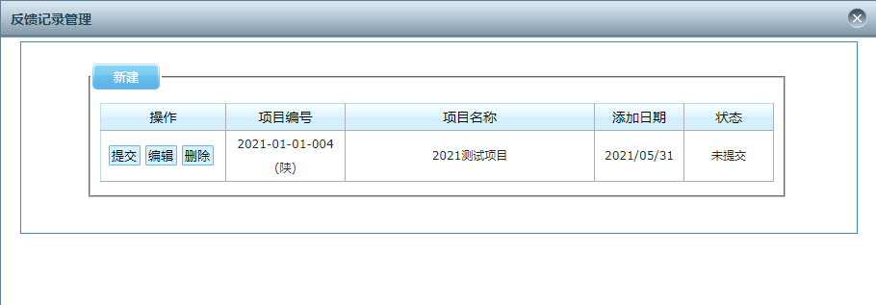
省继续医学教育委员会将上报的项目执行情况审批后，参加此项目的学员学分生效。为保证学员可在项目举办完成4周后登录继续医学教育管理系统查询、打印学分证明，项目主办单位务必在项目举办完成2周内进行项目执行情况反馈。
五、电子学分证书查询打印（项目举办完四周后打印）
专业技术人员登录系统（网址:http://kjpt.91huayi.com），进行学分查询及证书打印（用户名为专业技术人员身份证号码，初始密码为姓名全拼，如忘记密码可点击密码找回进行密码重置）如下图所示
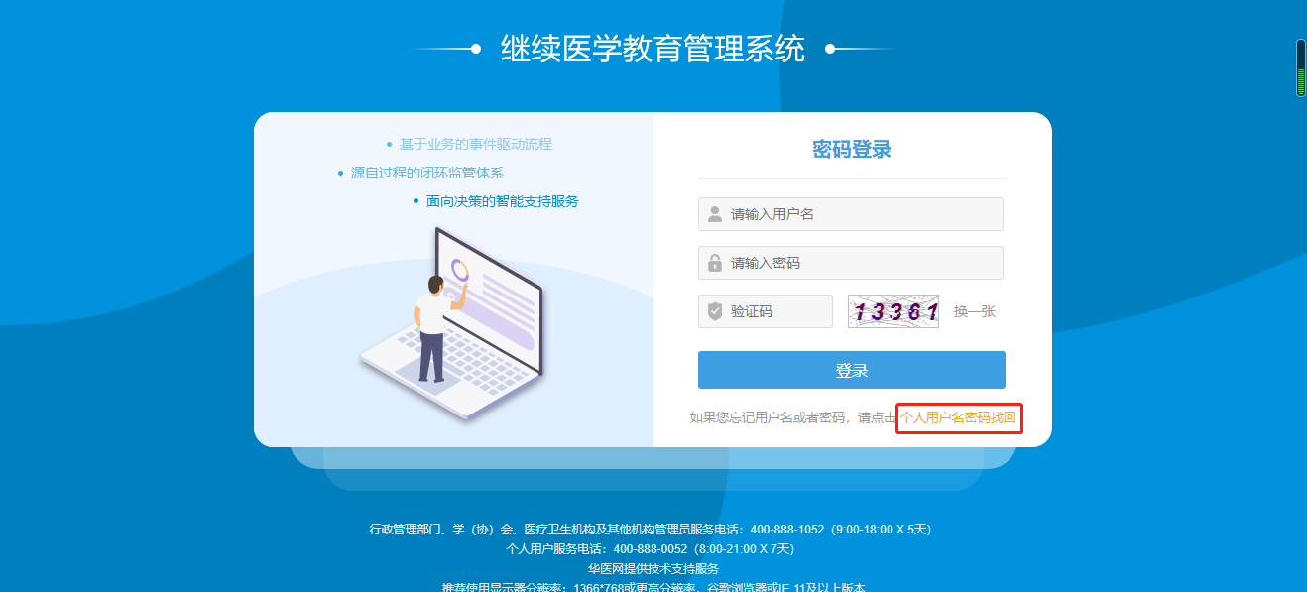

登录成功后，点击达标情况查询，查询出可打印的学分证书（只有通过审核的省级项目可以打印证书），如下图所示。
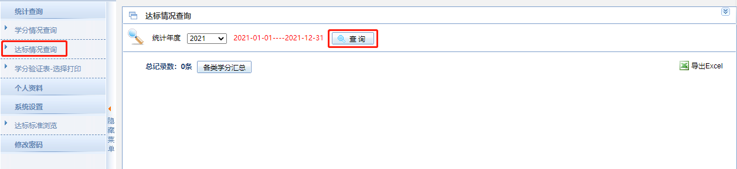

勾选需要打印的证书，点击导出学分证书（证书打印需在项目举办4周之后），打印证书即可，如下图所示。

